Лабораторна робота №3

Тема: рівняння параболи другого порядку для аналізу зв'язку між ознаками.
Мета: навчитися досліджувати зв'язок між факторною і результативною ознакою за допомогою кривої параболи другого порядку.
Обладнання: локально обчислювальна мережа, ПК.
Зміст і послідовність виконання завдання:
1. За методом найменших квадратів скласти систему нормальних рівнянь та одним із відомих математичних методів визначити параметри a₀, a₁ та a₂ і побудувати рівняння параболи другого порядку ŷ = a₀ + a₁x + a₂x².
2. Оцінити щільність зв'язку зазначених параметрів, обчисливши кореляційне відношення.
3. Встановити достовірність обчисленого кореляційного відношення за t-критерієм Стьюдента.
4. Побудувати графік згладжування емпіричних даних за параболою другого порядку.
5. Зробити висновки на основі отриманих значень.
Хід роботи
Визначити ступінь залежності між виготовленням продукції цеху та продуктивністю праці одного робітника.
Таблиця 1 – Вхідні дані
№ цеху | Продуктивність праці  одного робітника X, тис грн | Вартість виготовленої  продукції Y, тис грн
1 | 1,80 | 43,00
2 | 2,00 | 46,00
3 | 2,10 | 51,00
4 | 2,20 | 57,00
5 | 2,35 | 60,50
6 | 2,44 | 62,10
7 | 2,54 | 63,00
8 | 2,60 | 65,30
9 | 2,63 | 70,00

1. Побудова рівняння параболи другого порядку.
За методом найменших квадратів складаємо систему нормальних рівнянь для знаходження параметрів a₀, a₁ та a₂ рівняння параболи другого порядку ŷ = a₀ + a₁x + a₂x²:
∑Y = n·a₀ + a₁·∑x + a₂·∑x²
∑xY = a₀·∑x + a₁·∑x² + a₂·∑x³
∑x²Y = a₀·∑x² + a₁·∑x³ + a₂·∑x⁴

Таблиця 2 – Розрахункова таблиця
№ | X | Y | x² | x³ | x⁴ | xy | x²y | y-ȳ | (y-ȳ)² | ŷ | ŷ-ȳ | (ŷ-ȳ)²
1 | 1,80 | 43,00 | 3,24 | 5,832 | 10,50 | 77,40 | 139,32 | -14,54 | 211,54 | 42,07 | -15,48 | 239,53
2 | 2,00 | 46,00 | 4,00 | 8,000 | 16,00 | 92,00 | 184,00 | -11,54 | 133,27 | 48,45 | -9,09 | 82,68
3 | 2,10 | 51,00 | 4,41 | 9,261 | 19,45 | 107,10 | 224,91 | -6,54 | 42,83 | 51,60 | -5,95 | 35,37
4 | 2,20 | 57,00 | 4,84 | 10,648 | 23,43 | 125,40 | 275,88 | -0,54 | 0,30 | 54,71 | -2,83 | 8,02
5 | 2,35 | 60,50 | 5,52 | 12,978 | 30,50 | 142,18 | 334,11 | 2,96 | 8,74 | 59,33 | 1,78 | 3,17
6 | 2,44 | 62,10 | 5,95 | 14,527 | 35,45 | 151,52 | 369,72 | 4,56 | 20,75 | 62,06 | 4,52 | 20,40
7 | 2,54 | 63,00 | 6,45 | 16,387 | 41,62 | 160,02 | 406,45 | 5,46 | 29,76 | 65,07 | 7,53 | 56,64
8 | 2,60 | 65,30 | 6,76 | 17,576 | 45,70 | 169,78 | 441,43 | 7,76 | 60,15 | 66,86 | 9,32 | 86,81
9 | 2,63 | 70,00 | 6,92 | 18,191 | 47,84 | 184,10 | 484,18 | 12,46 | 155,14 | 67,75 | 10,21 | 104,22
Σ | 20,66 | 517,9 | 48,0946 | 113,40017 | 270,47891 | 1209,499 | 2860,0016 | 0 | 662,48 | 517,9 | 0 | 636,85

Підставляємо розраховані суми в систему нормальних рівнянь:
517,9 = 9·a₀ + 20,66·a₁ + 48,0946·a₂
1209,499 = 20,66·a₀ + 48,0946·a₁ + 113,40017·a₂
2860,0016 = 48,0946·a₀ + 113,40017·a₁ + 270,47891·a₂
Розв'язуємо систему за методом Крамера:
Δ = 0,2232
Δ₀ = -4,6738
Δ₁ = 8,4329
Δ₂ = -0,3444
a₀ = Δ₀/Δ = -4,6738/0,2232 = -20,94
a₁ = Δ₁/Δ = 8,4329/0,2232 = 37,78
a₂ = Δ₂/Δ = -0,3444/0,2232 = -1,54
Отже, рівняння параболи другого порядку має вигляд:
ŷ = -20,94 + 37,78·x + (-1,54)·x²

Перевірка: ∑Y = 517,9, ∑ŷ = 517,9. Оскільки ∑Y ≈ ∑ŷ, розрахунки виконано вірно.
2. Оцінка щільності зв'язку.
Для оцінки щільності зв'язку обчислимо кореляційне відношення:
η = √(∑(ŷ-ȳ)² / ∑(y-ȳ)²)
η = √(636,85 / 662,48) = √0,9613 = 0,98
Оскільки η = 0,98, між продуктивністю праці одного робітника та вартістю виготовленої продукції існує дуже щільний (тісний) зв'язок.
3. Встановлення достовірності кореляційного відношення за t-критерієм Стьюдента.
σ_η = (1 - η²) / √(n-1)
σ_η = (1 - 0,98²) / √(9-1) = (1 - 0,9613) / √8 = 0,0387 / 2,8284 = 0,0137
t_η = η / σ_η
t_η = 0,98 / 0,0137 = 71,69
Оскільки t_η = 71,69 > 3, то залежність вартості виготовленої продукції від продуктивності праці робітника є статистично доведеною.
4. Графік згладжування емпіричних даних за параболою другого порядку.
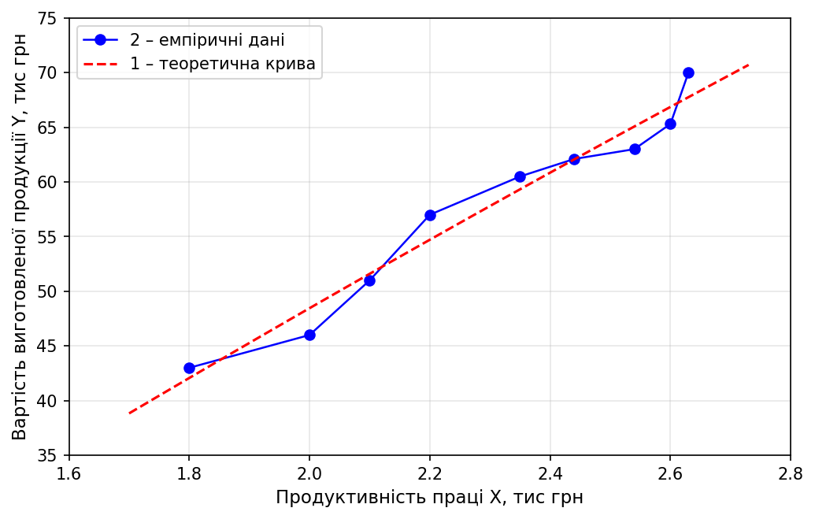
Рисунок 1 – Залежність вартості виготовленої продукції Y від продуктивності праці X (1 – теоретична, 2 – емпірична)

Висновок:
У ході лабораторної роботи було досліджено зв'язок між продуктивністю праці одного робітника (X, тис грн) та вартістю виготовленої продукції цеху (Y, тис грн) за допомогою кривої параболи другого порядку. Побудовано рівняння параболи: ŷ = -20,94 + 37,78·x + (-1,54)·x². Кореляційне відношення η = 0,98 свідчить про дуже щільний (тісний) зв'язок між ознаками. Достовірність кореляційного відношення підтверджена за t-критерієм Стьюдента (t_η = 71,69 >> 3). Графік згладжування емпіричних даних за параболою наочно демонструє нерівномірне зростання вартості виготовленої продукції зі збільшенням продуктивності праці.

